**Robô Busca CPF**

**2 - Selecionando a planilha base**

**2 - Selecionando a planilha de consulta**

**3 - Iniciando a execução**

**4 - Visualizando os resultados**

**4 - Erros da execução**

Willian Rocha Barquilia Rodrigues

**Selecionando a planilha base**

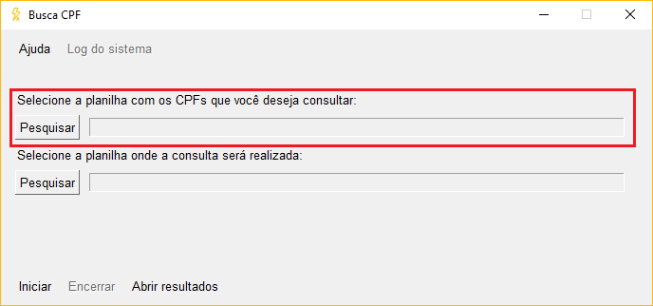

Aqui você seleciona a planilha que contenha os CPFs que você deseja consultar, a última coluna da planilha deve conter os CPFs

**Selecionando a planilha de consulta**

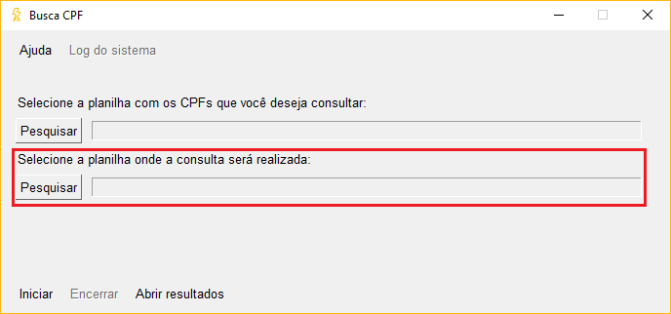

Aqui você seleciona a planilha onde a consulta será realizada, essa planilha deve conter uma coluna com CPFs, não importa a posição dela.

**Iniciando a execução**

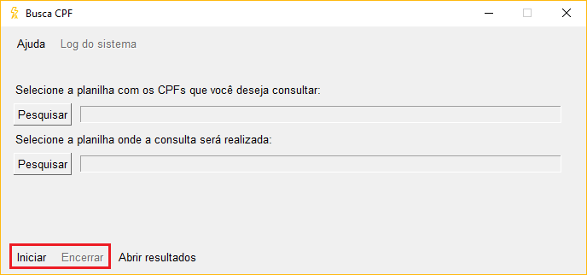

Clique em iniciar para começar o processo, o programa irá buscar cada CPF da planilha primária na planilha secundaria e criará uma terceira planilha somente com os CPFs que foram encontrados na planilha secundária.

Ao clicar em Encerrar o processo é finalizado e não será gerada a planilha de resultado.

|  |  |  |  |  |  |  |  |  |  |
| --- | --- | --- | --- | --- | --- | --- | --- | --- | --- |
|  |  |  |  |  | **Código ISIN / Distribuição** | **Tipo** | **Escriturador** | **Quantidade** | **Quantidade Disponível** |

**Visualizando os resultados**

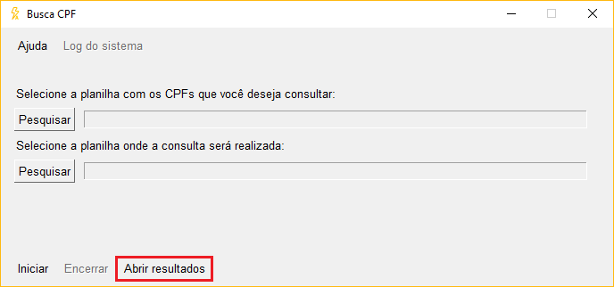

Para visualizar os resultados de forma rápida aperte o botão “Abrir resultados”, todas as planilhas geradas ficaram na pasta a menos que elas sejam deletadas ou movidas.

**Erros da execução**

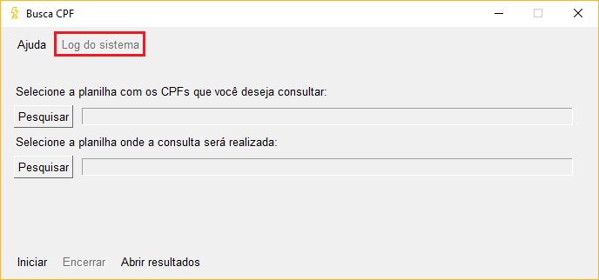

Caso o sistema de algum erro durante a execução, o botão para abrir o diretório do log de erro, será habilitado, uma mensagem aparecerá na tela avisando sobre o erro e que o usuário deve clique no botão para acessar o arquivo “Log.txt” deve ser enviado ao desenvolvedor para que o erro possa ser devidamente tratado.